1. Kết quả khảo sát mức độ hài lòng của các bên liên quan đối với CTĐT ngành CNTT được phân tích theo đối tượng sinh viên (khảo sát 2 kỳ)
Kết quả khảo sát mức độ hài lòng của các bên liên quan đối với chuẩn đầu ra (CĐR), mục tiêu và chương trình đào tạo (CTĐT) ngành Công nghệ thông tin cho thấy đa số người được khảo sát đánh giá tích cực về mức độ phù hợp của CTĐT với tầm nhìn, sứ mạng, mục tiêu và triết lý giáo dục của nhà trường, đồng thời đáp ứng được mong muốn của người học.
Trong tổng số 428 lượt ý kiến khảo sát, có 295 ý kiến hoàn toàn đồng ý và 107 ý kiến đồng ý, chiếm tỷ lệ rất cao, thể hiện sự đồng thuận của sinh viên đối với định hướng đào tạo của ngành. Điều này cho thấy chương trình đào tạo đã xây dựng được mục tiêu rõ ràng, phù hợp với yêu cầu thực tiễn, đảm bảo gắn kết giữa chuẩn đầu ra với nhu cầu học tập và nghề nghiệp của sinh viên.
Bên cạnh đó, có 18 ý kiến ở mức phân vân, 1 ý kiến không đồng ý và 7 ý kiến hoàn toàn không đồng ý. Mặc dù số lượng này chiếm tỷ lệ nhỏ nhưng cũng phản ánh một số nội dung cần tiếp tục cải tiến nhằm nâng cao chất lượng đào tạo trong thời gian tới.
Qua kết quả khảo sát có thể xác định các nội dung được đánh giá cao gồm: mục tiêu đào tạo rõ ràng, chuẩn đầu ra phù hợp với định hướng phát triển của ngành Công nghệ thông tin, CTĐT đáp ứng được nhu cầu học tập của sinh viên và phù hợp với tầm nhìn, sứ mạng của nhà trường. Đồng thời, nhà trường và khoa chuyên môn cần tiếp tục cải tiến việc cập nhật nội dung đào tạo theo xu hướng công nghệ mới, tăng cường tính thực tiễn và mở rộng hoạt động kết nối doanh nghiệp để nâng cao hơn nữa mức độ hài lòng của các bên liên quan.
 | 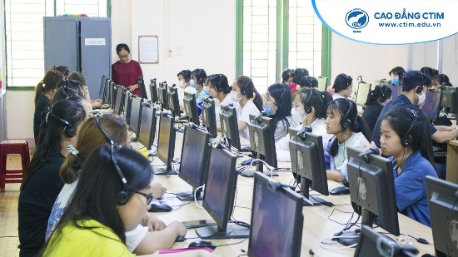 | 

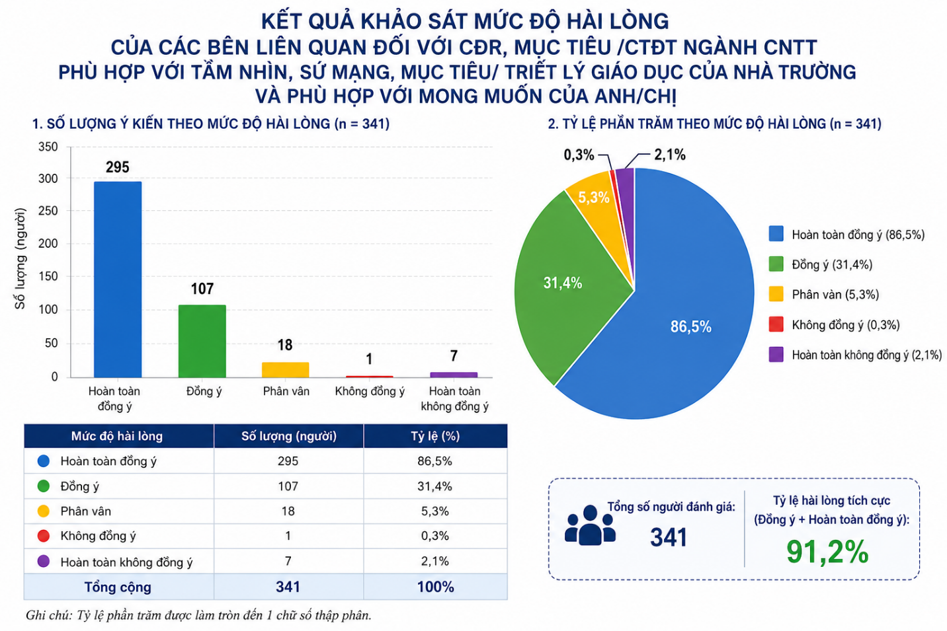
Kết quả khảo sát mức độ hài lòng của các bên liên quan đối với tiêu chí “CTĐT cân đối giữa kiến thức chung và kiến thức chuyên ngành” cho thấy đa số người tham gia đánh giá theo hướng tích cực. Trong tổng số 341 phiếu khảo sát, có 193 ý kiến ở mức “Hoàn toàn đồng ý” và 112 ý kiến ở mức “Đồng ý”, chiếm tổng cộng 305 ý kiến, tương đương khoảng 89,4% số người tham gia khảo sát. Điều này cho thấy chương trình đào tạo được đánh giá cao về sự cân đối giữa khối kiến thức đại cương và kiến thức chuyên ngành, đáp ứng tương đối tốt nhu cầu học tập và định hướng nghề nghiệp của người học.
Bên cạnh đó, có 15 ý kiến ở mức “Phân vân”, 1 ý kiến “Không đồng ý” và 7 ý kiến “Hoàn toàn không đồng ý”. Ngoài ra có 13 phiếu để trống, cho thấy một bộ phận nhỏ người tham gia khảo sát chưa có đủ thông tin hoặc chưa thực sự hài lòng với mức độ phân bổ kiến thức trong chương trình đào tạo.
Kết quả khảo sát cho thấy nội dung được đánh giá cao là việc xây dựng chương trình đào tạo đã đảm bảo sự hài hòa giữa kiến thức nền tảng và kiến thức chuyên sâu chuyên ngành, góp phần giúp sinh viên có nền tảng học thuật và kỹ năng nghề nghiệp tương đối toàn diện. Tuy nhiên, nhà trường và khoa chuyên môn vẫn cần tiếp tục rà soát, cập nhật và điều chỉnh nội dung chương trình theo hướng tăng cường tính thực tiễn, cân đối khối lượng học phần giữa lý thuyết và thực hành, đồng thời tiếp thu thêm ý kiến phản hồi từ các bên liên quan nhằm nâng cao hơn nữa chất lượng chương trình đào tạo trong thời gian tới.
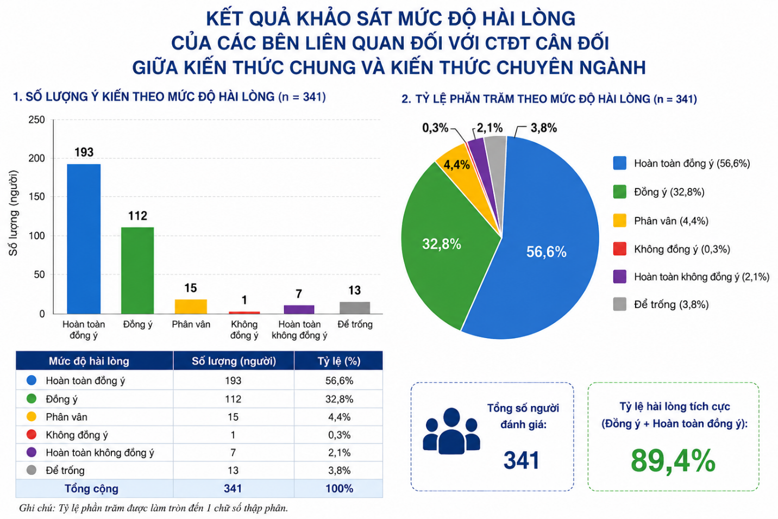
Kết quả khảo sát mức độ hài lòng của các bên liên quan đối với nội dung “Tỷ lệ phân bố giữa lý thuyết và thực hành là hợp lý” cho thấy đa số người tham gia khảo sát có đánh giá tích cực đối với chương trình đào tạo. Trong tổng số 341 người được khảo sát, có 195 ý kiến hoàn toàn đồng ý và 109 ý kiến đồng ý, chiếm tổng cộng 304 ý kiến, tương ứng khoảng 89,1% tổng số phản hồi hợp lệ. Điều này cho thấy chương trình đào tạo được đánh giá có sự phân bổ tương đối phù hợp giữa nội dung lý thuyết và thực hành, góp phần hỗ trợ người học phát triển cả kiến thức nền tảng và kỹ năng nghề nghiệp.
Bên cạnh đó, có 15 ý kiến ở mức phân vân, chiếm khoảng 4,4%, phản ánh một bộ phận người học vẫn chưa thực sự cảm nhận rõ tính cân đối giữa lý thuyết và thực hành trong quá trình học tập. Ngoài ra, có 1 ý kiến không đồng ý và 8 ý kiến hoàn toàn không đồng ý, chiếm khoảng 2,6%, cho thấy vẫn còn một số nội dung cần tiếp tục được rà soát và điều chỉnh nhằm đáp ứng tốt hơn nhu cầu thực tiễn và mong đợi của người học. Đồng thời, có 16 phiếu để trống, chiếm khoảng 4,7% tổng số người khảo sát.
Qua kết quả khảo sát có thể nhận thấy nội dung được đánh giá cao là sự kết hợp tương đối hợp lý giữa lý thuyết và thực hành trong chương trình đào tạo, giúp người học vừa nắm vững kiến thức chuyên môn vừa có cơ hội rèn luyện kỹ năng thực tế. Tuy nhiên, chương trình vẫn cần tiếp tục cải tiến theo hướng tăng cường thời lượng thực hành, bổ sung các học phần gắn với thực tiễn nghề nghiệp, đẩy mạnh hoạt động trải nghiệm, thực tập và ứng dụng công nghệ nhằm nâng cao hơn nữa hiệu quả đào tạo và mức độ hài lòng của các bên liên quan.
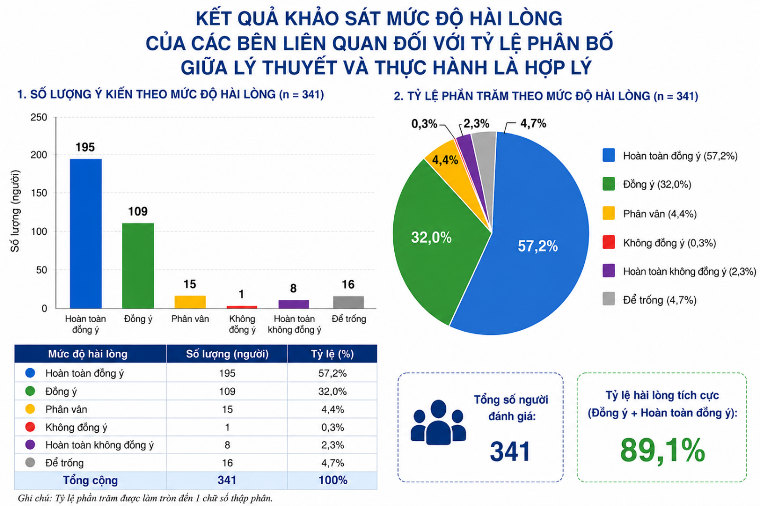
Kết quả khảo sát mức độ hài lòng của các bên liên quan đối với nội dung “Nội dung CTĐT được cập nhật, đổi mới để đáp ứng nhu cầu xã hội” cho thấy phần lớn người tham gia khảo sát có đánh giá tích cực đối với chương trình đào tạo. Trong tổng số 341 người được khảo sát, có 197 ý kiến hoàn toàn đồng ý và 105 ý kiến đồng ý, chiếm tổng cộng 302 ý kiến, tương ứng khoảng 88,6% tổng số phản hồi hợp lệ. Kết quả này cho thấy chương trình đào tạo được đánh giá có sự cập nhật và đổi mới tương đối phù hợp với yêu cầu thực tiễn và nhu cầu của xã hội.
Bên cạnh đó, có 17 ý kiến ở mức phân vân, chiếm khoảng 5,0%, phản ánh vẫn còn một bộ phận người học chưa thực sự nhận thấy rõ mức độ cập nhật và tính phù hợp của nội dung chương trình đào tạo đối với yêu cầu nghề nghiệp hiện nay. Ngoài ra, có 1 ý kiến không đồng ý và 8 ý kiến hoàn toàn không đồng ý, chiếm khoảng 2,6%, cho thấy vẫn còn một số nội dung cần tiếp tục được rà soát, điều chỉnh và cải tiến. Đồng thời, có 13 phiếu để trống, chiếm khoảng 3,8% tổng số người khảo sát.
Qua kết quả khảo sát có thể nhận thấy nội dung được đánh giá cao là việc chương trình đào tạo thường xuyên cập nhật kiến thức, đổi mới nội dung giảng dạy và hướng đến đáp ứng nhu cầu xã hội cũng như yêu cầu của thị trường lao động. Đây là cơ sở quan trọng giúp người học nâng cao năng lực chuyên môn và khả năng thích ứng nghề nghiệp sau khi tốt nghiệp. Tuy nhiên, chương trình vẫn cần tiếp tục cải tiến theo hướng tăng cường cập nhật các công nghệ mới, mở rộng nội dung gắn với thực tiễn doanh nghiệp, nâng cao tính ứng dụng trong giảng dạy và tăng cường sự tham gia đóng góp ý kiến từ các bên liên quan nhằm nâng cao hơn nữa chất lượng đào tạo và mức độ hài lòng của người học.
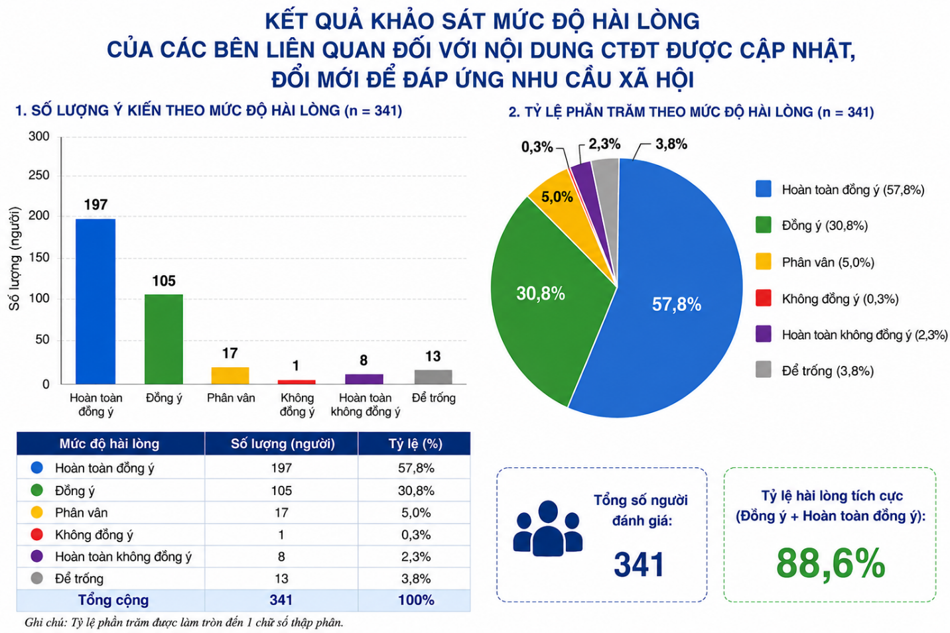
2. Kết quả khảo sát mức độ hài lòng của các bên liên quan đối với CTĐT ngành CNTT được phân tích theo đối tượng giảng viên
Kết quả khảo sát mức độ hài lòng của các bên liên quan đối với nội dung “Mục tiêu của CTĐT, CĐR đáp ứng được tầm nhìn, sứ mạng, mục tiêu/triết lý giáo dục của Khoa/Bộ môn và Nhà trường” theo nhóm đối tượng giảng viên cho thấy đa số ý kiến đánh giá tích cực. Trong tổng số 31 giảng viên tham gia khảo sát, có 11 ý kiến hoàn toàn đồng ý và 18 ý kiến đồng ý, chiếm tổng cộng 29 ý kiến, tương ứng khoảng 93,5% tổng số người được khảo sát. Điều này cho thấy mục tiêu chương trình đào tạo và chuẩn đầu ra được xây dựng tương đối phù hợp với định hướng phát triển, tầm nhìn và triết lý giáo dục của Khoa/Bộ môn cũng như của Nhà trường.
Bên cạnh đó, có 2 ý kiến ở mức phân vân, chiếm khoảng 6,5%, cho thấy vẫn còn một số giảng viên chưa thực sự đánh giá rõ mức độ đáp ứng của mục tiêu chương trình đào tạo và chuẩn đầu ra đối với yêu cầu phát triển trong thực tiễn. Tuy nhiên, không có ý kiến không đồng ý hoặc hoàn toàn không đồng ý, điều này phản ánh sự đồng thuận khá cao của đội ngũ giảng viên đối với nội dung khảo sát.
Qua kết quả trên có thể nhận thấy nội dung được đánh giá cao là sự phù hợp giữa mục tiêu chương trình đào tạo, chuẩn đầu ra với tầm nhìn, sứ mạng và triết lý giáo dục của Khoa/Bộ môn và Nhà trường. Đây là cơ sở quan trọng để đảm bảo tính định hướng, tính nhất quán và chất lượng trong quá trình đào tạo. Tuy nhiên, chương trình vẫn cần tiếp tục cải tiến theo hướng tăng cường rà soát, cập nhật mục tiêu và chuẩn đầu ra phù hợp với xu hướng phát triển của ngành nghề, nhu cầu xã hội và yêu cầu thực tiễn nhằm nâng cao hơn nữa hiệu quả đào tạo và sự đồng thuận của các bên liên quan.
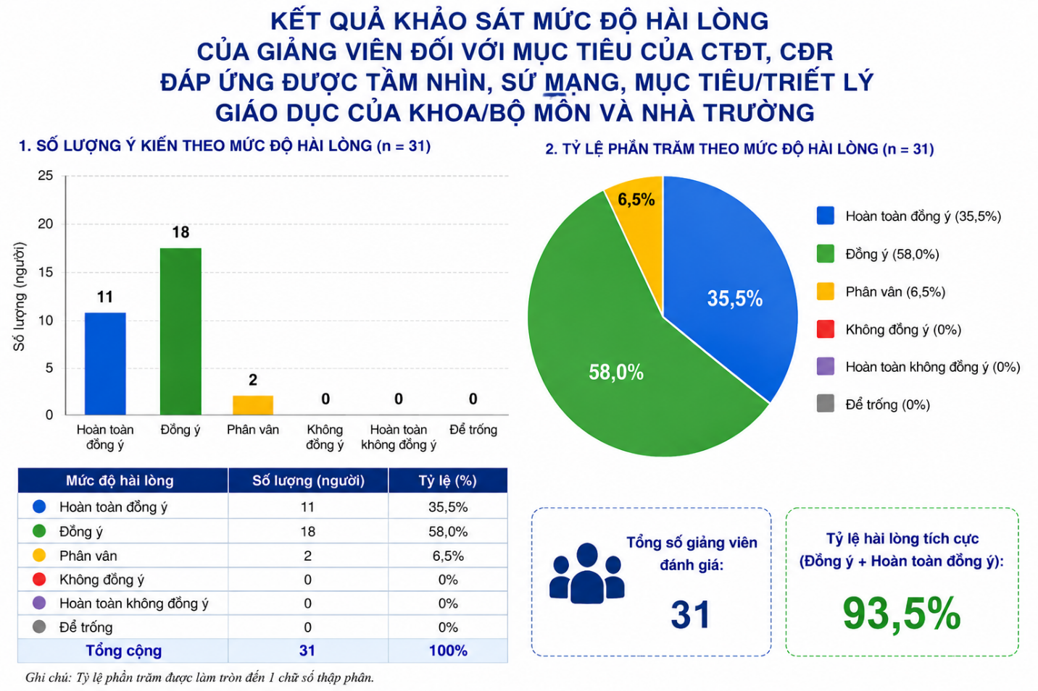
Kết quả khảo sát mức độ hài lòng của các bên liên quan đối với nội dung “CTĐT cân đối giữa kiến thức chung và kiến thức chuyên ngành” theo nhóm đối tượng giảng viên cho thấy đa số giảng viên có đánh giá tích cực về chương trình đào tạo. Trong tổng số 31 giảng viên tham gia khảo sát, có 10 ý kiến hoàn toàn đồng ý và 20 ý kiến đồng ý, chiếm tổng cộng 30 ý kiến, tương ứng khoảng 96,8% tổng số người được khảo sát. Kết quả này cho thấy chương trình đào tạo được đánh giá có sự phân bổ hợp lý giữa khối kiến thức đại cương và kiến thức chuyên ngành, đáp ứng tốt yêu cầu đào tạo và định hướng phát triển năng lực cho người học.
Bên cạnh đó, có 1 ý kiến ở mức phân vân, chiếm khoảng 3,2%, phản ánh vẫn còn một số giảng viên chưa thực sự đánh giá rõ mức độ cân đối giữa các nhóm kiến thức trong chương trình đào tạo. Tuy nhiên, không có ý kiến không đồng ý hoặc hoàn toàn không đồng ý, điều này cho thấy sự đồng thuận cao của đội ngũ giảng viên đối với nội dung khảo sát.
Qua kết quả trên có thể nhận thấy nội dung được đánh giá cao là sự hài hòa giữa kiến thức chung và kiến thức chuyên ngành trong chương trình đào tạo, góp phần giúp sinh viên vừa có nền tảng kiến thức cơ bản vừa phát triển chuyên môn nghề nghiệp. Tuy nhiên, chương trình vẫn cần tiếp tục cải tiến theo hướng rà soát, cập nhật tỷ lệ phân bổ các học phần phù hợp với xu hướng phát triển của ngành, tăng cường tính liên kết giữa kiến thức cơ sở và kiến thức chuyên sâu, đồng thời đẩy mạnh các nội dung gắn với thực tiễn nhằm nâng cao hơn nữa chất lượng đào tạo và mức độ hài lòng của các bên liên quan.
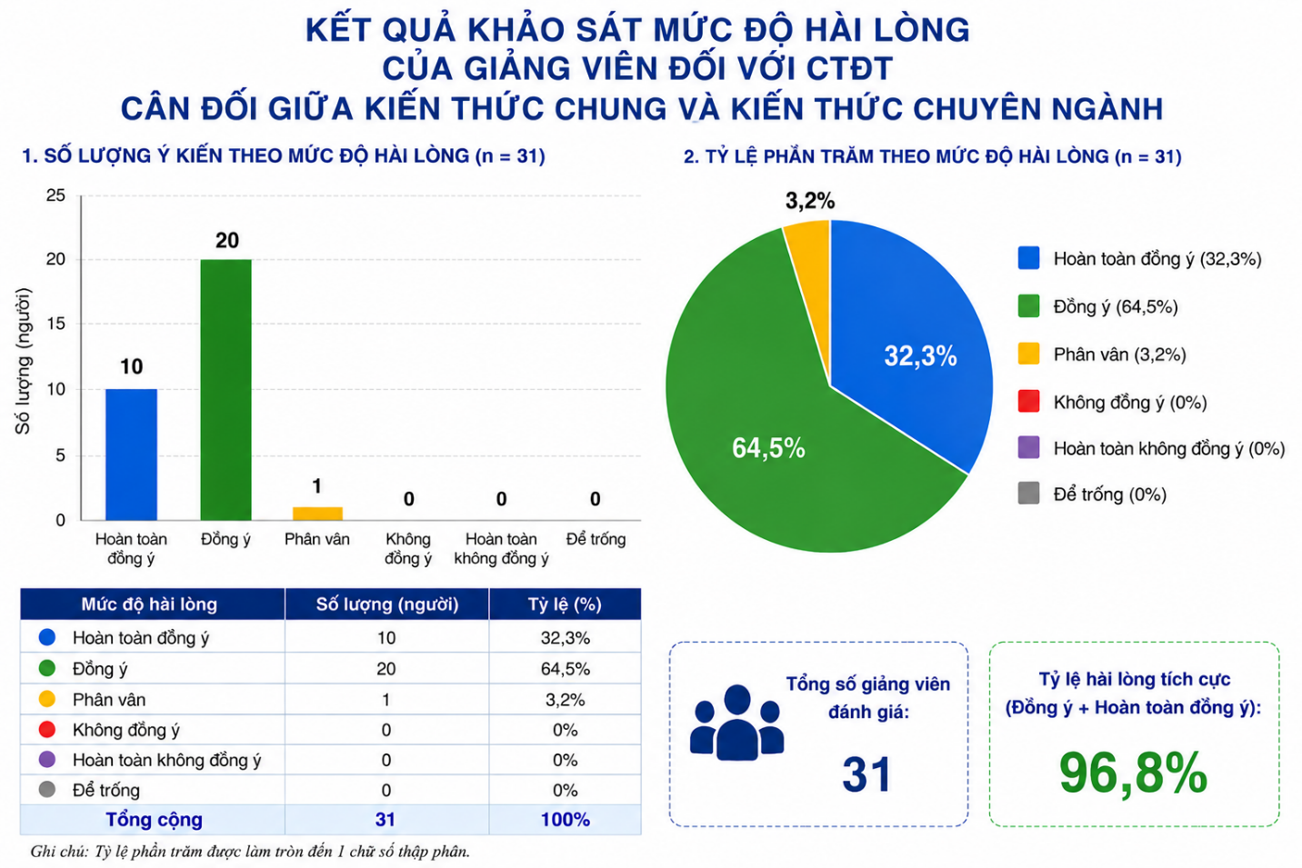
Kết quả khảo sát mức độ hài lòng của các bên liên quan đối với nội dung “Tỷ lệ phân bố giữa lý thuyết và thực hành là hợp lý” theo nhóm đối tượng giảng viên cho thấy phần lớn giảng viên có đánh giá tích cực về chương trình đào tạo. Trong tổng số 31 giảng viên tham gia khảo sát, có 10 ý kiến hoàn toàn đồng ý và 17 ý kiến đồng ý, chiếm tổng cộng 27 ý kiến, tương ứng khoảng 87,1% tổng số người được khảo sát. Kết quả này cho thấy chương trình đào tạo được đánh giá có sự phân bổ tương đối phù hợp giữa nội dung lý thuyết và thực hành, góp phần hỗ trợ sinh viên phát triển kiến thức chuyên môn và kỹ năng nghề nghiệp.
Bên cạnh đó, có 4 ý kiến ở mức phân vân, chiếm khoảng 12,9%, phản ánh vẫn còn một số giảng viên cho rằng tỷ lệ phân bổ giữa lý thuyết và thực hành chưa thực sự tối ưu hoặc cần tiếp tục được điều chỉnh để phù hợp hơn với yêu cầu thực tiễn đào tạo. Tuy nhiên, không có ý kiến không đồng ý hoặc hoàn toàn không đồng ý, điều này cho thấy nhìn chung đội ngũ giảng viên vẫn đánh giá cao nội dung khảo sát.
Qua kết quả trên có thể nhận thấy nội dung được đánh giá cao là sự kết hợp giữa lý thuyết và thực hành trong chương trình đào tạo, giúp người học có điều kiện vận dụng kiến thức vào thực tiễn. Tuy nhiên, chương trình vẫn cần tiếp tục cải tiến theo hướng tăng cường thời lượng thực hành, cập nhật các học phần ứng dụng, mở rộng hoạt động thực tập và trải nghiệm nghề nghiệp, đồng thời đẩy mạnh việc kết nối với doanh nghiệp nhằm nâng cao hơn nữa chất lượng đào tạo và khả năng đáp ứng yêu cầu công việc của sinh viên sau tốt nghiệp.
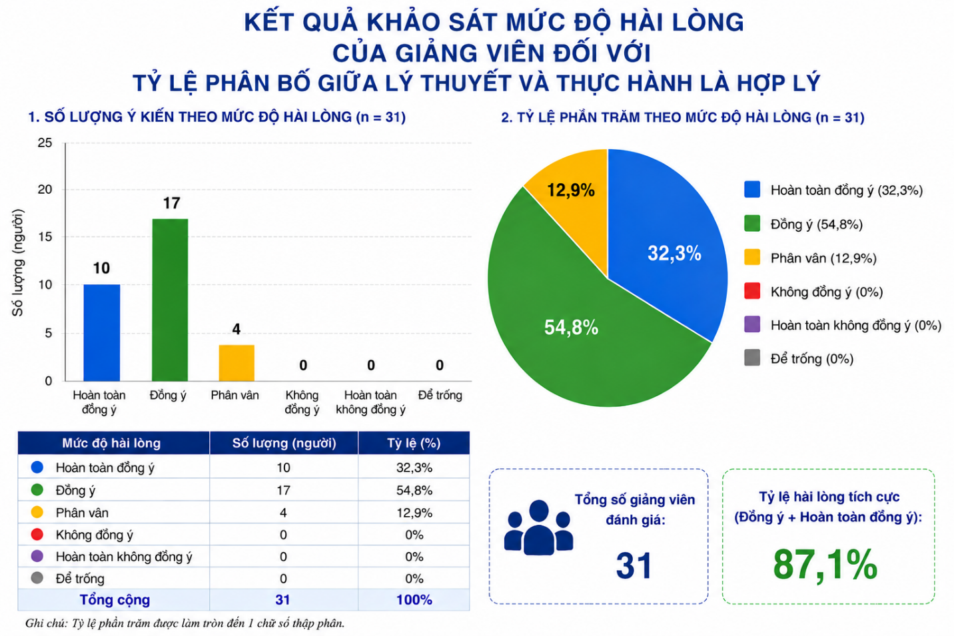
Kết quả khảo sát mức độ hài lòng của các bên liên quan đối với nội dung “Nội dung CTĐT được cập nhật, đổi mới để đáp ứng nhu cầu xã hội” theo nhóm đối tượng giảng viên cho thấy đa số giảng viên có đánh giá tích cực về chương trình đào tạo. Trong tổng số 31 giảng viên tham gia khảo sát, có 12 ý kiến hoàn toàn đồng ý và 16 ý kiến đồng ý, chiếm tổng cộng 28 ý kiến, tương ứng khoảng 90,3% tổng số người được khảo sát. Điều này cho thấy chương trình đào tạo được đánh giá có sự cập nhật và đổi mới phù hợp với yêu cầu thực tiễn, xu hướng phát triển của ngành nghề và nhu cầu xã hội.
Bên cạnh đó, có 2 ý kiến ở mức phân vân, chiếm khoảng 6,5%, và 1 ý kiến không đồng ý, chiếm khoảng 3,2%. Kết quả này phản ánh vẫn còn một số giảng viên cho rằng nội dung chương trình đào tạo cần tiếp tục được cập nhật và đổi mới mạnh mẽ hơn để đáp ứng tốt hơn yêu cầu thực tế và sự thay đổi nhanh của thị trường lao động.
Qua kết quả khảo sát có thể nhận thấy nội dung được đánh giá cao là việc chương trình đào tạo có sự quan tâm đến đổi mới nội dung giảng dạy, cập nhật kiến thức chuyên môn và định hướng đáp ứng nhu cầu xã hội. Đây là cơ sở quan trọng giúp nâng cao chất lượng đào tạo và khả năng thích ứng nghề nghiệp của sinh viên sau tốt nghiệp. Tuy nhiên, chương trình vẫn cần tiếp tục cải tiến theo hướng tăng cường cập nhật các công nghệ mới, bổ sung các học phần mang tính ứng dụng thực tiễn, mở rộng sự tham gia đóng góp của doanh nghiệp và các bên liên quan trong quá trình xây dựng, rà soát chương trình đào tạo nhằm nâng cao hơn nữa hiệu quả đào tạo và mức độ hài lòng của đội ngũ giảng viên.
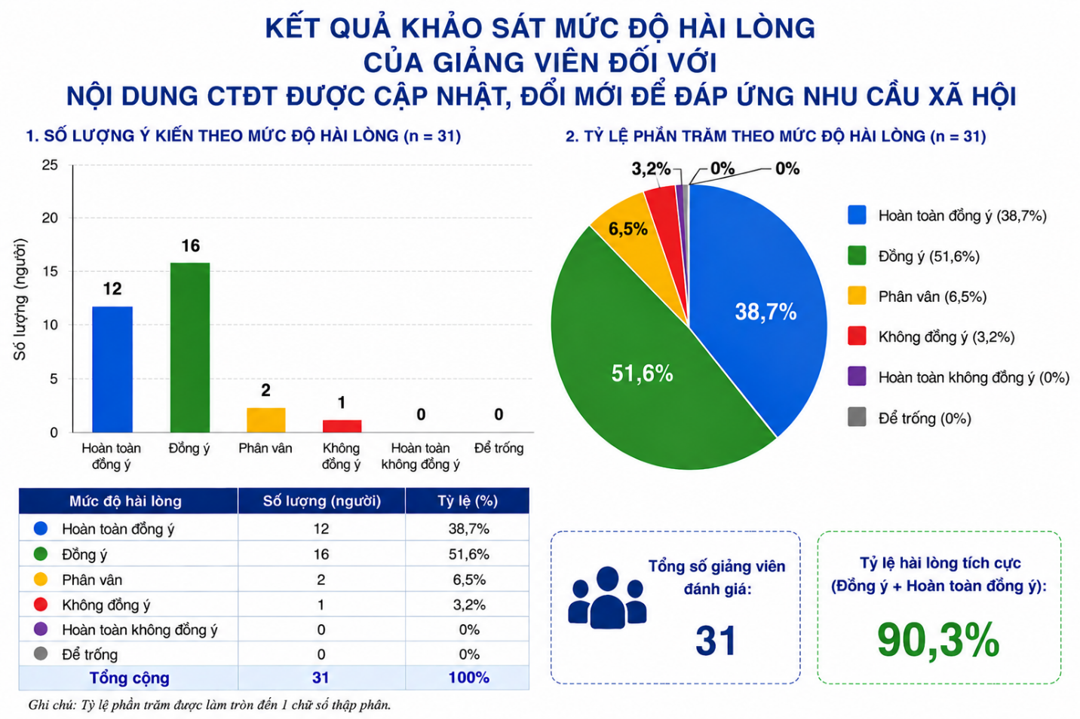
3. Kết quả khảo sát mức độ hài lòng của các bên liên quan đối với CTĐT ngành CNTT được phân tích theo đối tượng doanh nghiệp sử dụng lao động.
Kết quả khảo sát mức độ hài lòng của các bên liên quan đối với nội dung “CĐR, mục tiêu CTĐT phù hợp với tầm nhìn, sứ mạng, mục tiêu/triết lý giáo dục của Nhà trường và phù hợp với yêu cầu của doanh nghiệp” theo nhóm đối tượng doanh nghiệp sử dụng lao động cho thấy đa số doanh nghiệp có đánh giá tích cực đối với chương trình đào tạo. Trong tổng số 130 doanh nghiệp tham gia khảo sát, có 56 ý kiến hoàn toàn đồng ý và 62 ý kiến đồng ý, chiếm tổng cộng 118 ý kiến, tương ứng khoảng 90,8% tổng số người được khảo sát. Điều này cho thấy chuẩn đầu ra và mục tiêu chương trình đào tạo được xây dựng tương đối phù hợp với định hướng phát triển, triết lý giáo dục của Nhà trường cũng như đáp ứng yêu cầu thực tiễn của doanh nghiệp và thị trường lao động.
Bên cạnh đó, có 9 ý kiến ở mức phân vân, chiếm khoảng 6,9%, và 2 ý kiến hoàn toàn không đồng ý, chiếm khoảng 1,5%. Ngoài ra có 1 phiếu để trống, chiếm khoảng 0,8% tổng số doanh nghiệp khảo sát. Kết quả này phản ánh vẫn còn một số doanh nghiệp mong muốn chương trình đào tạo cần được tiếp tục cập nhật và điều chỉnh để nâng cao hơn nữa mức độ đáp ứng đối với nhu cầu thực tế của đơn vị sử dụng lao động.
Qua kết quả khảo sát có thể nhận thấy nội dung được đánh giá cao là sự phù hợp giữa chuẩn đầu ra, mục tiêu chương trình đào tạo với tầm nhìn, sứ mạng và triết lý giáo dục của Nhà trường, đồng thời đáp ứng tương đối tốt yêu cầu của doanh nghiệp. Đây là cơ sở quan trọng để nâng cao chất lượng đào tạo, tăng khả năng thích ứng nghề nghiệp và đáp ứng nhu cầu nhân lực của xã hội. Tuy nhiên, chương trình vẫn cần tiếp tục cải tiến theo hướng tăng cường cập nhật chuẩn đầu ra theo xu thế phát triển của ngành nghề, mở rộng sự tham gia của doanh nghiệp trong quá trình xây dựng và rà soát chương trình đào tạo, đồng thời đẩy mạnh các hoạt động gắn kết thực tiễn nhằm nâng cao hơn nữa mức độ hài lòng của các bên liên quan.
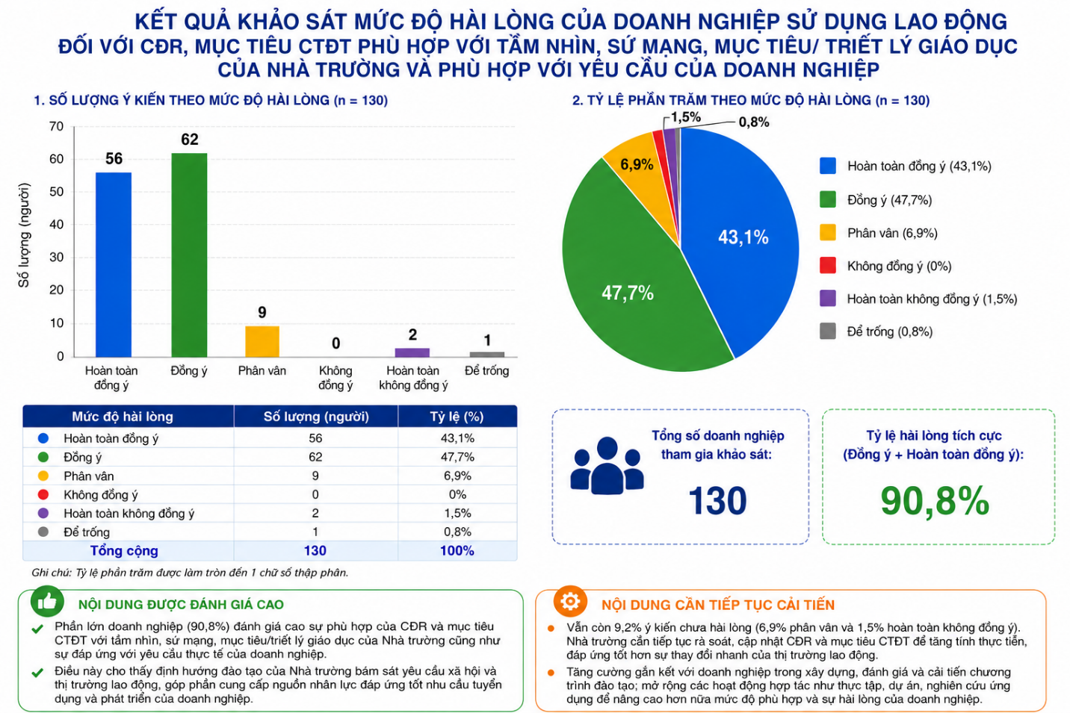
Kết quả khảo sát mức độ hài lòng của các bên liên quan đối với nội dung “CTĐT cân đối giữa kiến thức chung và kiến thức chuyên ngành” theo nhóm đối tượng doanh nghiệp sử dụng lao động cho thấy đa số doanh nghiệp có đánh giá tích cực đối với chương trình đào tạo. Trong tổng số 130 doanh nghiệp tham gia khảo sát, có 61 ý kiến hoàn toàn đồng ý và 57 ý kiến đồng ý, chiếm tổng cộng 118 ý kiến, tương ứng khoảng 90,8% tổng số người được khảo sát. Điều này cho thấy chương trình đào tạo được đánh giá có sự phân bổ tương đối hợp lý giữa kiến thức nền tảng và kiến thức chuyên ngành, góp phần đáp ứng nhu cầu tuyển dụng và yêu cầu thực tiễn của doanh nghiệp.
Bên cạnh đó, có 8 ý kiến ở mức phân vân, chiếm khoảng 6,2%; có 1 ý kiến không đồng ý, chiếm khoảng 0,8%; và 2 ý kiến hoàn toàn không đồng ý, chiếm khoảng 1,5%. Ngoài ra, có 1 phiếu để trống, chiếm khoảng 0,8% tổng số doanh nghiệp khảo sát. Kết quả này cho thấy vẫn còn một số doanh nghiệp mong muốn chương trình đào tạo cần tiếp tục được điều chỉnh nhằm nâng cao hơn nữa tính cân đối giữa kiến thức chung và kiến thức chuyên ngành theo yêu cầu thực tế của thị trường lao động.
Qua kết quả khảo sát có thể nhận thấy nội dung được đánh giá cao là sự kết hợp hài hòa giữa kiến thức cơ bản và kiến thức chuyên môn trong chương trình đào tạo, giúp sinh viên có nền tảng kiến thức vững chắc đồng thời đáp ứng được yêu cầu chuyên môn của doanh nghiệp. Tuy nhiên, chương trình vẫn cần tiếp tục cải tiến theo hướng tăng cường các học phần chuyên ngành gắn với thực tiễn, cập nhật nội dung đào tạo theo xu hướng phát triển công nghệ và nhu cầu tuyển dụng, đồng thời mở rộng sự tham gia của doanh nghiệp trong quá trình xây dựng và rà soát chương trình đào tạo nhằm nâng cao hơn nữa chất lượng đào tạo và mức độ hài lòng của các bên liên quan.
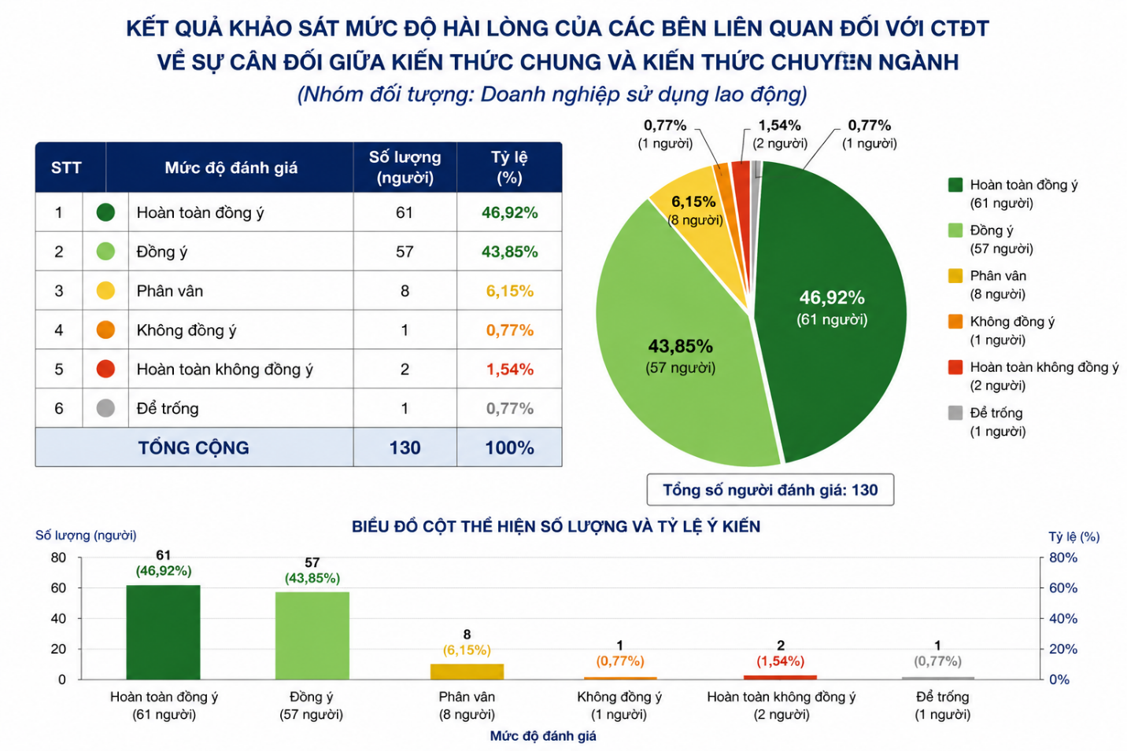
Kết quả khảo sát mức độ hài lòng của các bên liên quan đối với tỷ lệ phân bố giữa lý thuyết và thực hành trong chương trình đào tạo đối với nhóm đối tượng doanh nghiệp sử dụng lao động cho thấy phần lớn ý kiến đánh giá theo hướng tích cực. Cụ thể, trong tổng số 130 phiếu khảo sát thu về có 54 ý kiến hoàn toàn đồng ý, chiếm 41,54% và 53 ý kiến đồng ý, chiếm 40,77%. Ngoài ra, có 17 ý kiến phân vân, chiếm 13,08%; 2 ý kiến không đồng ý, chiếm 1,54%; 2 ý kiến hoàn toàn không đồng ý, chiếm 1,54% và 2 phiếu để trống, chiếm 1,54%.
Kết quả trên cho thấy đa số doanh nghiệp sử dụng lao động đánh giá tốt về sự phân bố giữa lý thuyết và thực hành trong chương trình đào tạo. Tổng tỷ lệ ý kiến đồng ý và hoàn toàn đồng ý đạt 82,31%, phản ánh chương trình đào tạo đã bước đầu đáp ứng được yêu cầu cân đối giữa kiến thức nền tảng và kỹ năng thực hành nghề nghiệp, góp phần nâng cao khả năng thích ứng công việc của sinh viên sau tốt nghiệp. Đây là một trong những nội dung được đánh giá khá cao, thể hiện sự quan tâm của nhà trường trong việc gắn đào tạo với nhu cầu thực tiễn của doanh nghiệp.
Tuy nhiên, vẫn còn 17 ý kiến phân vân và 4 ý kiến chưa đồng thuận, cho thấy tỷ lệ giữa lý thuyết và thực hành trong chương trình đào tạo vẫn cần tiếp tục được cải tiến. Nhà trường và khoa chuyên môn cần tăng cường rà soát, điều chỉnh nội dung học phần theo hướng nâng cao thời lượng thực hành, thực tập, trải nghiệm thực tế tại doanh nghiệp; đồng thời cập nhật công nghệ và kỹ năng nghề nghiệp phù hợp với nhu cầu thị trường lao động nhằm nâng cao hơn nữa chất lượng và hiệu quả đào tạo.
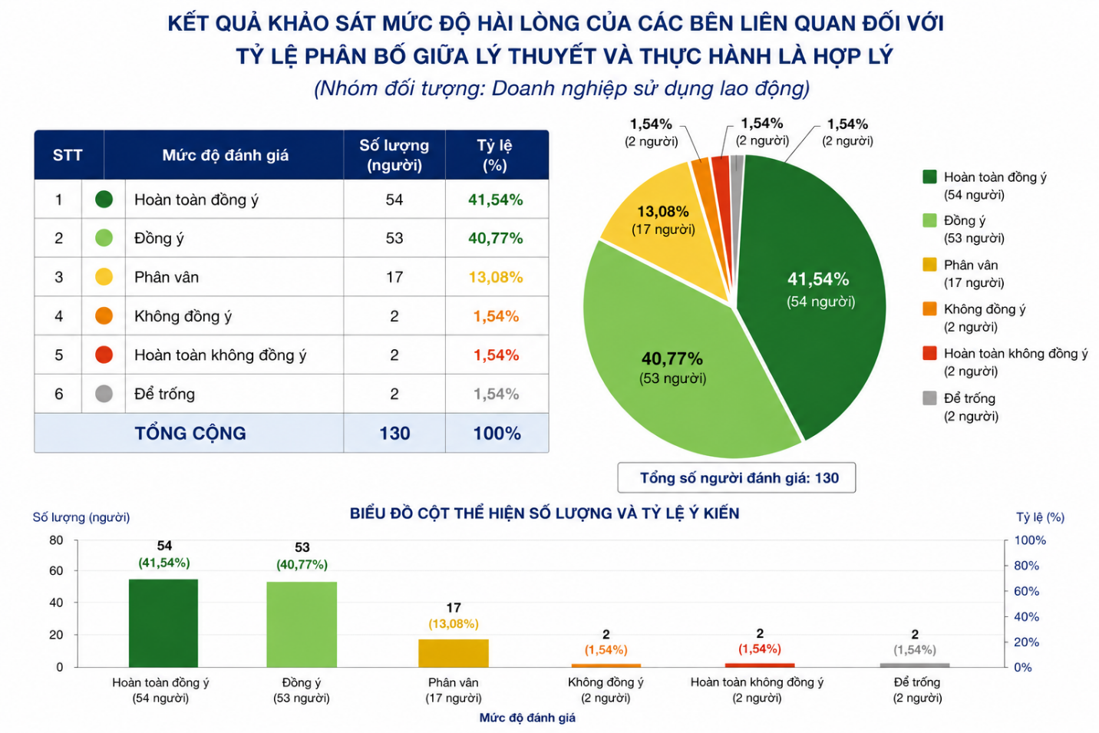
Kết quả khảo sát mức độ hài lòng của các bên liên quan đối với nội dung chương trình đào tạo được cập nhật, đổi mới để đáp ứng nhu cầu xã hội đối với nhóm đối tượng doanh nghiệp sử dụng lao động cho thấy đa số ý kiến đánh giá tích cực. Cụ thể, trong tổng số 130 phiếu khảo sát thu về có 63 ý kiến hoàn toàn đồng ý, chiếm 48,46% và 53 ý kiến đồng ý, chiếm 40,77%. Bên cạnh đó, có 10 ý kiến phân vân, chiếm 7,69%; 1 ý kiến không đồng ý, chiếm 0,77%; 2 ý kiến hoàn toàn không đồng ý, chiếm 1,54% và 1 phiếu để trống, chiếm 0,77%.
Kết quả trên cho thấy phần lớn doanh nghiệp sử dụng lao động đánh giá cao việc chương trình đào tạo thường xuyên được cập nhật và đổi mới nhằm đáp ứng nhu cầu xã hội và yêu cầu thực tiễn nghề nghiệp. Tổng tỷ lệ ý kiến đồng ý và hoàn toàn đồng ý đạt 89,23%, phản ánh chương trình đào tạo đã có sự điều chỉnh phù hợp với xu hướng phát triển của thị trường lao động, chú trọng cập nhật kiến thức, công nghệ và kỹ năng mới cho người học. Đây là một trong những nội dung được đánh giá cao, thể hiện sự chủ động của nhà trường và khoa chuyên môn trong việc nâng cao chất lượng đào tạo theo định hướng gắn với nhu cầu doanh nghiệp và xã hội.
Tuy nhiên, vẫn còn một số ý kiến phân vân và chưa đồng thuận (13 ý kiến, chiếm 10%), cho thấy nội dung chương trình đào tạo vẫn cần tiếp tục được cải tiến và cập nhật thường xuyên hơn. Nhà trường cần tăng cường tham khảo ý kiến doanh nghiệp, chuyên gia và cựu sinh viên để bổ sung các nội dung thực tiễn, công nghệ mới và kỹ năng nghề nghiệp phù hợp với xu hướng chuyển đổi số và nhu cầu tuyển dụng hiện nay; đồng thời đẩy mạnh liên kết với doanh nghiệp nhằm nâng cao tính ứng dụng và khả năng thích ứng nghề nghiệp của sinh viên sau tốt nghiệp.
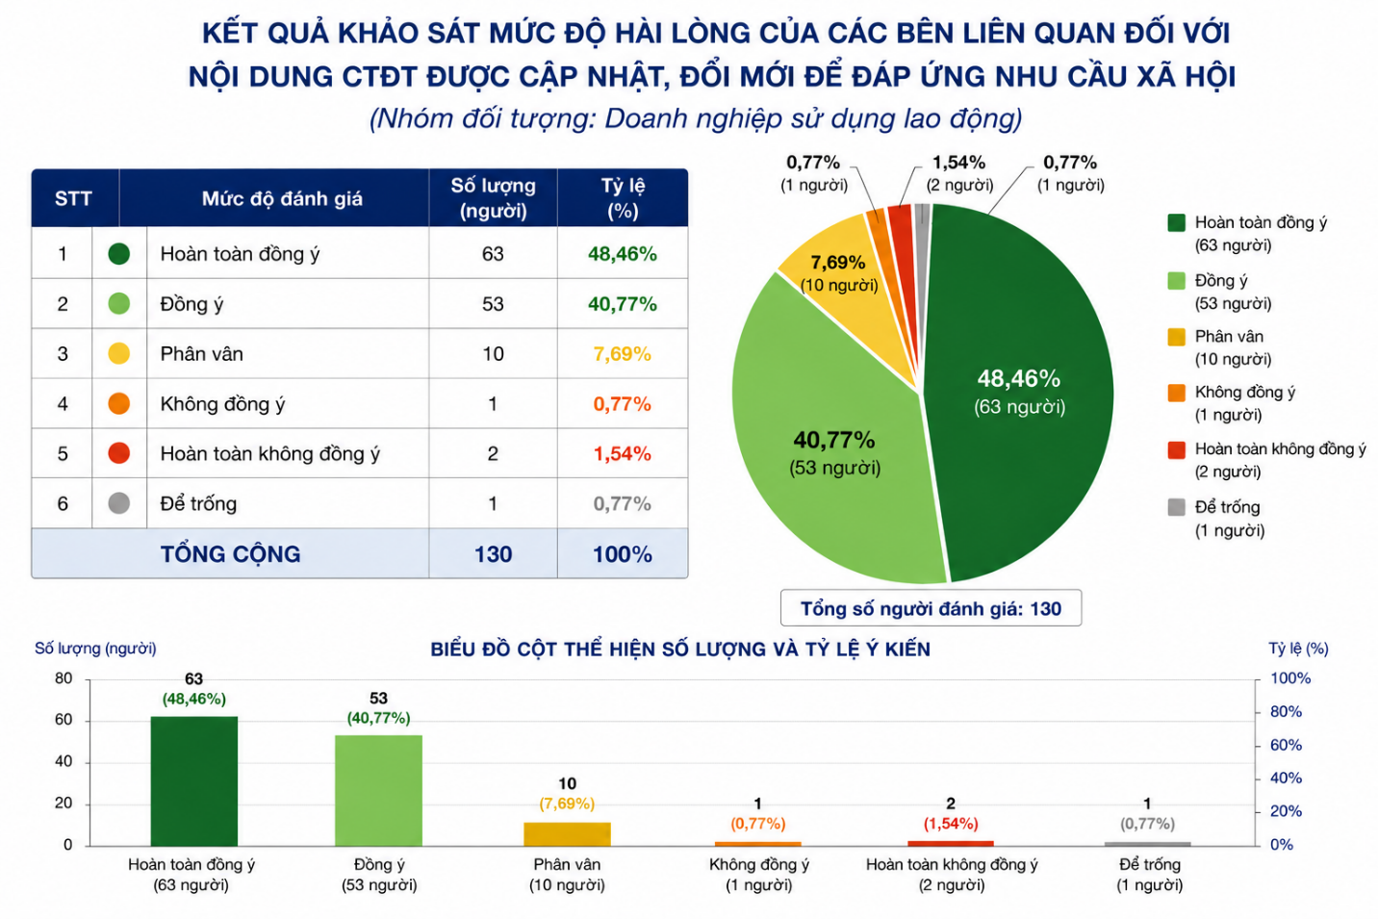
4. Kết quả khảo sát mức độ hài lòng của các bên liên quan đối với CTĐT ngành CNTT được phân tích theo đối tượng cựu sinh viên.
Kết quả khảo sát mức độ hài lòng của các bên liên quan đối với chuẩn đầu ra (CĐR), mục tiêu chương trình đào tạo ngành Công nghệ thông tin phù hợp với tầm nhìn, sứ mạng, mục tiêu/triết lý giáo dục của Nhà trường và phù hợp với mong muốn của người học đối với nhóm đối tượng cựu sinh viên cho thấy đa số ý kiến đánh giá theo hướng tích cực. Cụ thể, trong tổng số 71 phiếu khảo sát thu về có 50 ý kiến hoàn toàn đồng ý, chiếm 70,42% và 12 ý kiến đồng ý, chiếm 16,90%. Bên cạnh đó, có 6 ý kiến phân vân, chiếm 8,45% và 3 phiếu để trống, chiếm 4,23%.
Kết quả trên cho thấy phần lớn cựu sinh viên đánh giá cao sự phù hợp của chuẩn đầu ra và mục tiêu chương trình đào tạo ngành Công nghệ thông tin với định hướng phát triển, triết lý giáo dục của Nhà trường cũng như nhu cầu và mong muốn của người học. Tổng tỷ lệ ý kiến đồng ý và hoàn toàn đồng ý đạt 87,32%, phản ánh chương trình đào tạo đã được xây dựng tương đối phù hợp với yêu cầu thực tiễn, góp phần hỗ trợ người học trong quá trình học tập và định hướng nghề nghiệp sau tốt nghiệp. Đây là một trong những nội dung được đánh giá cao, thể hiện sự quan tâm của Nhà trường và khoa chuyên môn trong việc xây dựng chương trình đào tạo theo định hướng gắn với nhu cầu xã hội và thị trường lao động.
Tuy nhiên, vẫn còn một số ý kiến phân vân và chưa phản hồi (9 ý kiến, chiếm 12,68%), cho thấy chương trình đào tạo vẫn cần tiếp tục được rà soát và cải tiến nhằm đáp ứng tốt hơn nhu cầu thực tiễn và kỳ vọng của người học. Nhà trường và khoa chuyên môn cần tiếp tục cập nhật chuẩn đầu ra và mục tiêu chương trình đào tạo theo hướng tăng cường tính ứng dụng, kỹ năng nghề nghiệp, công nghệ mới trong lĩnh vực Công nghệ thông tin; đồng thời đẩy mạnh việc lấy ý kiến phản hồi từ cựu sinh viên và doanh nghiệp để hoàn thiện chương trình đào tạo, nâng cao chất lượng và khả năng đáp ứng yêu cầu công việc sau tốt nghiệp.
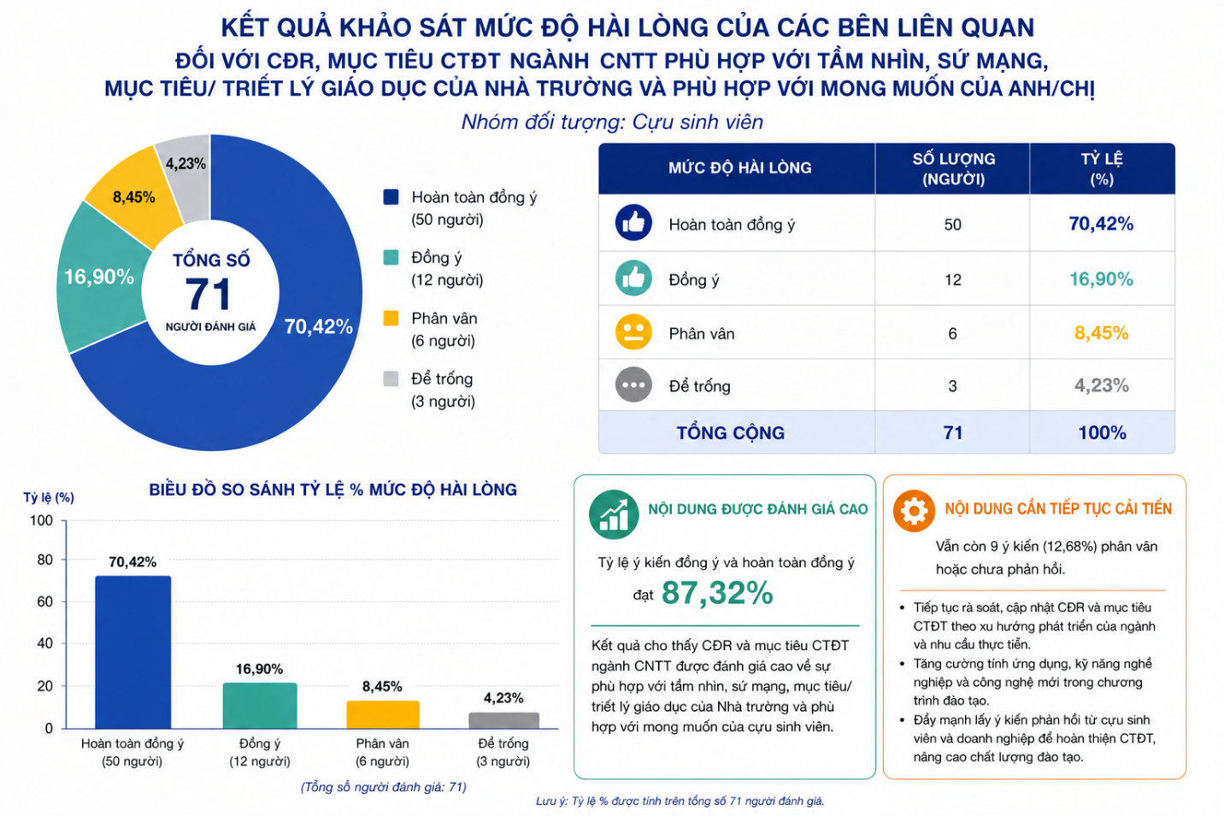
Kết quả khảo sát mức độ hài lòng của các bên liên quan đối với chương trình đào tạo cân đối giữa kiến thức chung và kiến thức chuyên ngành đối với nhóm đối tượng cựu sinh viên cho thấy đa số ý kiến đánh giá theo hướng tích cực. Cụ thể, trong tổng số 71 phiếu khảo sát thu về có 46 ý kiến hoàn toàn đồng ý, chiếm 64,79% và 13 ý kiến đồng ý, chiếm 18,31%. Bên cạnh đó, có 8 ý kiến phân vân, chiếm 11,27% và 4 phiếu để trống, chiếm 5,63%.
Kết quả trên cho thấy phần lớn cựu sinh viên đánh giá cao sự cân đối giữa kiến thức chung và kiến thức chuyên ngành trong chương trình đào tạo. Tổng tỷ lệ ý kiến đồng ý và hoàn toàn đồng ý đạt 83,10%, phản ánh chương trình đào tạo đã góp phần giúp người học có nền tảng kiến thức cơ bản tương đối vững chắc đồng thời đáp ứng yêu cầu chuyên môn phục vụ công việc thực tế sau tốt nghiệp. Đây là một trong những nội dung được đánh giá khá cao, thể hiện sự quan tâm của Nhà trường và khoa chuyên môn trong việc xây dựng chương trình đào tạo theo hướng cân bằng giữa kiến thức nền tảng và kiến thức chuyên sâu.
Tuy nhiên, vẫn còn một số ý kiến phân vân và chưa phản hồi (12 ý kiến, chiếm 16,90%), cho thấy chương trình đào tạo vẫn cần tiếp tục được rà soát và cải tiến nhằm nâng cao hơn nữa tính phù hợp giữa kiến thức chung và kiến thức chuyên ngành với nhu cầu thực tiễn nghề nghiệp. Nhà trường và khoa chuyên môn cần tiếp tục cập nhật nội dung đào tạo theo hướng tăng cường tính ứng dụng, bổ sung các học phần chuyên sâu, kỹ năng nghề nghiệp và công nghệ mới; đồng thời đẩy mạnh việc lấy ý kiến phản hồi từ cựu sinh viên và doanh nghiệp để hoàn thiện chương trình đào tạo, nâng cao chất lượng và khả năng đáp ứng yêu cầu công việc sau tốt nghiệp.
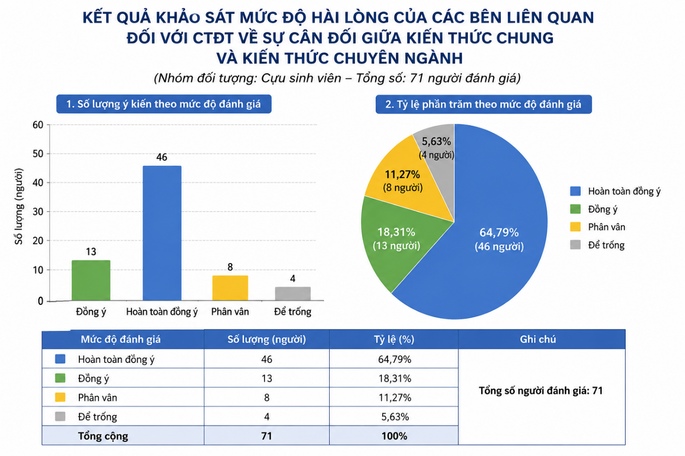
Kết quả khảo sát mức độ hài lòng của các bên liên quan đối với tỷ lệ phân bố giữa lý thuyết và thực hành trong chương trình đào tạo được thực hiện đối với nhóm cựu sinh viên với tổng số 71 người tham gia đánh giá. Trong đó, có 43 ý kiến hoàn toàn đồng ý, chiếm 60,56%; 15 ý kiến đồng ý, chiếm 21,13%; 9 ý kiến phân vân, chiếm 12,68% và 4 phiếu để trống, chiếm 5,63%.
Kết quả khảo sát cho thấy đa số cựu sinh viên đánh giá tích cực về sự phân bổ giữa lý thuyết và thực hành trong chương trình đào tạo. Tỷ lệ 81,69% ý kiến đồng ý và hoàn toàn đồng ý phản ánh CTĐT đã chú trọng kết hợp giữa kiến thức nền tảng và kỹ năng thực hành, góp phần giúp người học nâng cao khả năng vận dụng kiến thức vào thực tiễn nghề nghiệp sau khi tốt nghiệp. Đây là nội dung được đánh giá cao, thể hiện định hướng đào tạo gắn với nhu cầu thực tế và yêu cầu của thị trường lao động.
Bên cạnh đó, vẫn còn 12,68% ý kiến phân vân và một số phiếu chưa đưa ra đánh giá. Điều này cho thấy chương trình đào tạo vẫn cần tiếp tục cải tiến nhằm nâng cao hơn nữa hiệu quả cân đối giữa lý thuyết và thực hành. Nhà trường cần tăng cường thời lượng thực hành, thực tập nghề nghiệp, cập nhật phương pháp giảng dạy theo hướng ứng dụng, đồng thời đẩy mạnh liên kết với doanh nghiệp để tạo điều kiện cho sinh viên được trải nghiệm môi trường làm việc thực tế, qua đó nâng cao chất lượng đào tạo và mức độ hài lòng của người học.
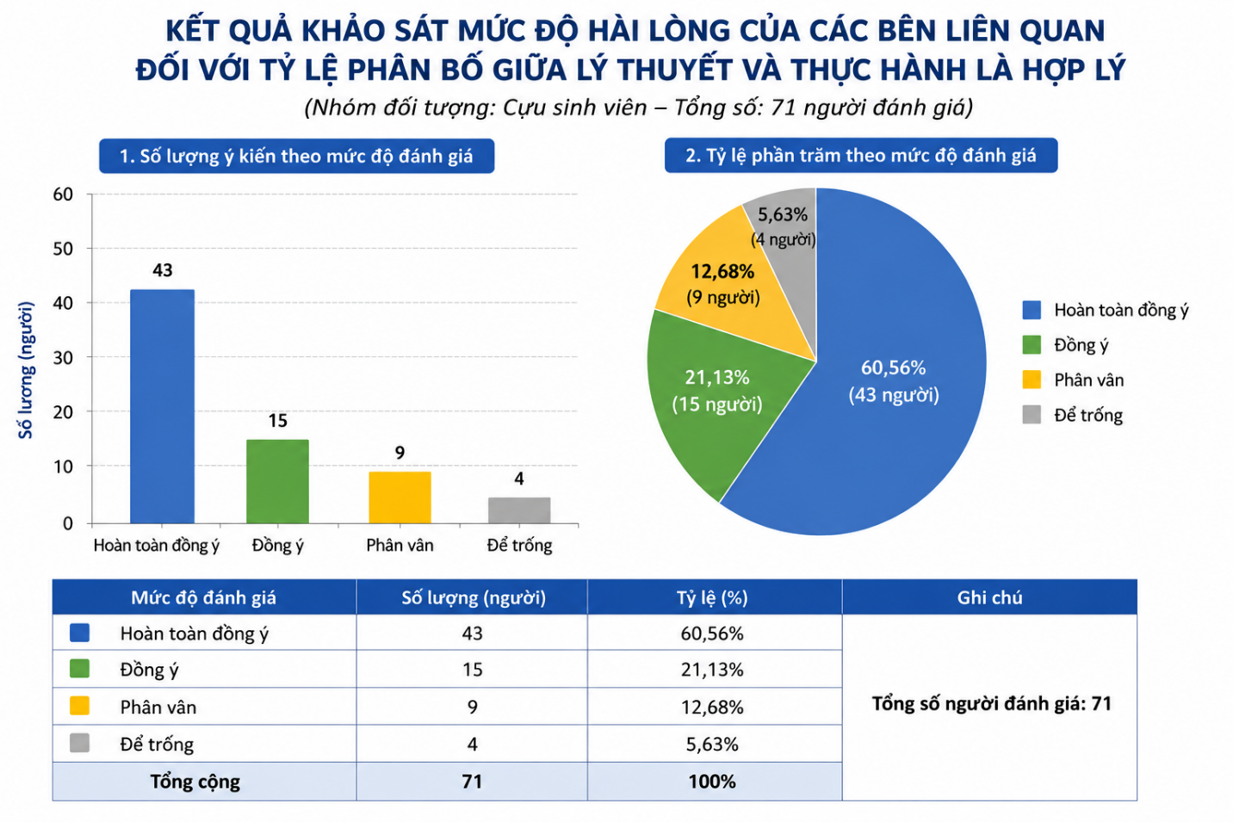
Kết quả khảo sát mức độ hài lòng của các bên liên quan đối với nội dung chương trình đào tạo được cập nhật, đổi mới để đáp ứng nhu cầu xã hội được thực hiện đối với nhóm cựu sinh viên với tổng số 71 người tham gia đánh giá. Trong đó, có 45 ý kiến hoàn toàn đồng ý, chiếm 63,38%; 16 ý kiến đồng ý, chiếm 22,54%; 6 ý kiến phân vân, chiếm 8,45% và 4 phiếu để trống, chiếm 5,63%.
Kết quả khảo sát cho thấy đa số cựu sinh viên đánh giá tích cực về việc cập nhật và đổi mới nội dung CTĐT nhằm đáp ứng nhu cầu xã hội và thị trường lao động. Tỷ lệ 85,92% ý kiến đồng ý và hoàn toàn đồng ý phản ánh chương trình đào tạo đã có sự điều chỉnh phù hợp, chú trọng cập nhật kiến thức mới, công nghệ mới và các kỹ năng cần thiết cho người học. Đây là nội dung được đánh giá cao, thể hiện sự quan tâm của nhà trường trong việc nâng cao chất lượng đào tạo theo hướng hiện đại và đáp ứng yêu cầu thực tiễn.
Tuy nhiên, vẫn còn 8,45% ý kiến phân vân và một số phiếu chưa đưa ra đánh giá. Điều này cho thấy chương trình đào tạo vẫn cần tiếp tục cải tiến để nâng cao hơn nữa mức độ phù hợp với nhu cầu xã hội. Nhà trường cần thường xuyên rà soát, cập nhật học phần theo xu hướng phát triển của ngành nghề; tăng cường sự tham gia góp ý từ doanh nghiệp, cựu sinh viên và chuyên gia; đồng thời bổ sung thêm các nội dung mang tính ứng dụng thực tiễn nhằm giúp sinh viên thích ứng tốt hơn với môi trường làm việc sau tốt nghiệp.
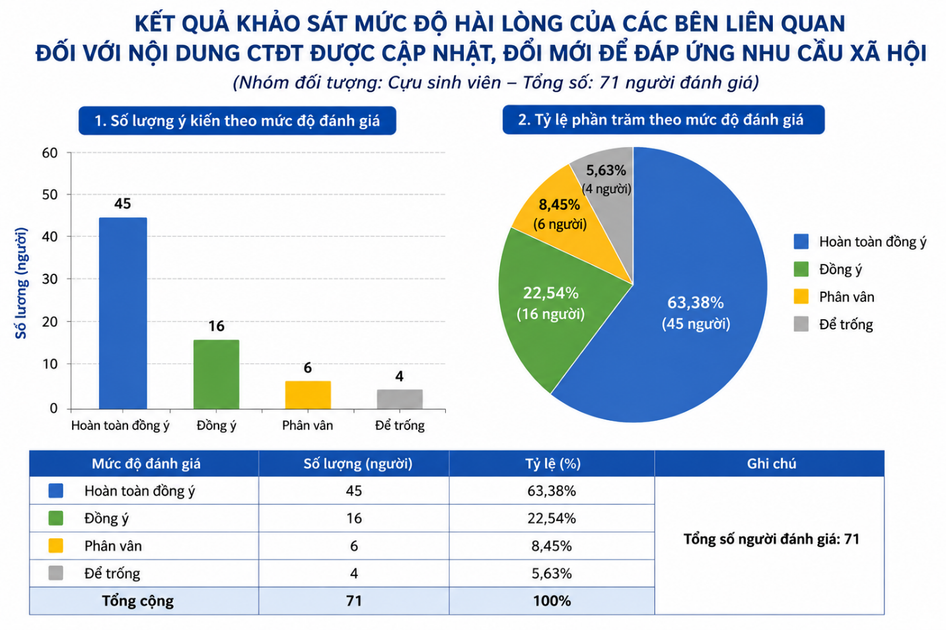
Kết quả khảo sát mức độ hài lòng của các bên liên quan đối với chương trình đào tạo (CTĐT) ngành Công nghệ thông tin được thực hiện trên các nhóm đối tượng gồm giảng viên, sinh viên, cựu sinh viên và doanh nghiệp sử dụng lao động cho thấy đa số các ý kiến đều đánh giá tích cực về chất lượng và mức độ đáp ứng của chương trình đào tạo. Các nội dung khảo sát tập trung vào mục tiêu đào tạo, chuẩn đầu ra, sự cân đối giữa kiến thức chung và chuyên ngành, tỷ lệ phân bố giữa lý thuyết và thực hành, cũng như mức độ cập nhật, đổi mới của nội dung CTĐT nhằm đáp ứng nhu cầu xã hội và thị trường lao động.
Kết quả tổng hợp cho thấy các nội dung được đánh giá cao bao gồm: mục tiêu và chuẩn đầu ra của CTĐT phù hợp với định hướng phát triển của nhà trường và nhu cầu thực tiễn; chương trình đào tạo có sự cân đối tương đối hợp lý giữa kiến thức cơ sở, kiến thức chuyên ngành và kỹ năng thực hành; nội dung đào tạo được cập nhật theo xu hướng công nghệ mới; đồng thời phương pháp giảng dạy đã từng bước gắn với thực tiễn nghề nghiệp. Đặc biệt, nhóm cựu sinh viên và doanh nghiệp sử dụng lao động đánh giá tích cực về khả năng vận dụng kiến thức chuyên môn và kỹ năng nghề nghiệp của sinh viên sau tốt nghiệp. Tỷ lệ ý kiến đồng ý và hoàn toàn đồng ý ở hầu hết các tiêu chí đều đạt mức cao, phản ánh chất lượng CTĐT ngành CNTT cơ bản đáp ứng được yêu cầu đào tạo nguồn nhân lực trong bối cảnh chuyển đổi số hiện nay.
Bên cạnh những kết quả tích cực, khảo sát cũng cho thấy vẫn còn một bộ phận ý kiến phân vân hoặc chưa thực sự hài lòng ở một số nội dung. Các nội dung cần tiếp tục cải tiến tập trung vào việc tăng cường thời lượng thực hành, thực tập và trải nghiệm thực tế tại doanh nghiệp; cập nhật nhanh hơn các công nghệ mới và kỹ năng chuyên sâu phù hợp với nhu cầu tuyển dụng; nâng cao kỹ năng mềm, kỹ năng ngoại ngữ và kỹ năng làm việc nhóm cho sinh viên; đồng thời tiếp tục đổi mới phương pháp giảng dạy theo hướng ứng dụng, học tập dựa trên dự án và gắn kết chặt chẽ hơn với doanh nghiệp. Ngoài ra, nhà trường cần thường xuyên rà soát, điều chỉnh CTĐT trên cơ sở tham khảo ý kiến từ các bên liên quan nhằm nâng cao hơn nữa chất lượng đào tạo và khả năng thích ứng nghề nghiệp của người học sau khi tốt nghiệp.
